 | 总分 | 一 | 二 | 三 | 四 | 五
班 级
学 号
姓 名

…………○…………密…………○…………封…………○………线……………………
东 北 大 学 研 究 生 院 考 试 试 卷
2011 —2012 学年第 一 学期
课程名称： 数值分析 (共3页)

一、解答下列各题：（每题5分，共30分）
1.设近似值具有5位有效数字，则的相对误差限为多少？
解：记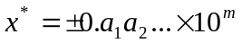，则的相对误差为：
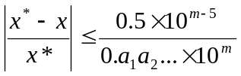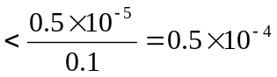
即，相对误差限为：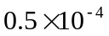.
2.问满足什么条件时，矩阵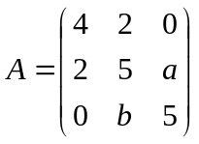有分解式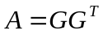，并求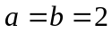时的分解式（其中是对角线元素大于零的下三角形矩阵）.
解：由于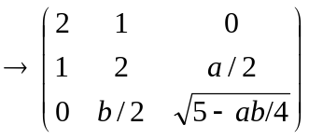（A对称正定时）
所以，当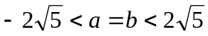时有分解式，时有：
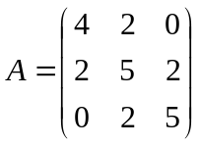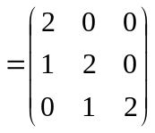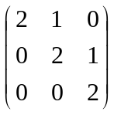
3.解线性方程组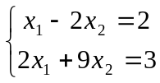的Jacobi迭代法是否收敛，为什么？
解：Jacobi迭代矩阵为：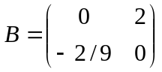,所以，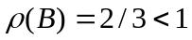
所以，Jacobi迭代法是否收敛.
4.对方程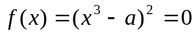建立Newton迭代格式，并说明此迭代格式是否收敛？若收敛，收敛阶是多少？
解：Newton迭代格式为：
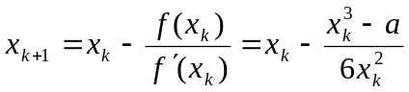，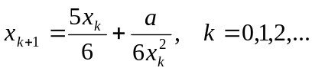
由于迭代函数为：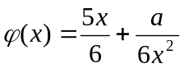，方程根为：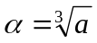，所以，
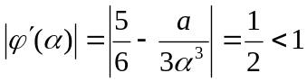，且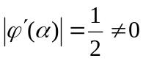
所以，此迭代格式收敛，收敛阶是1.

5.设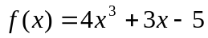，求差商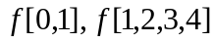和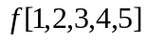。
解：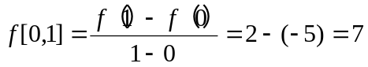
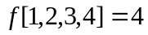，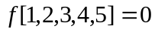

6.设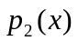是区间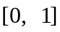上权函数为的二次正交多项式，计算积分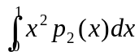.
解：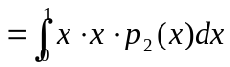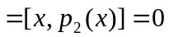

…………○…………密…………○…………封…………○………线……………………
二、解答下列各题：（每题8分，共48分）
1.用Gauss-Saidel迭代法求解方程组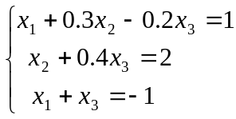，如果取初值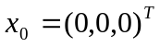,试估计迭代10步的误差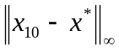.
解：由于Gauss-Saidel迭代矩阵为：
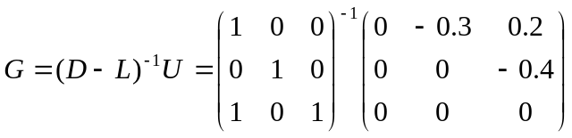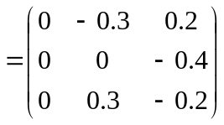
所以，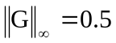,
由于Gauss-Saidel迭代格式为：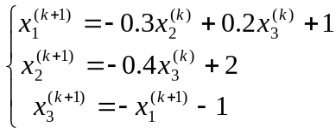，所以，
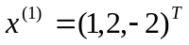，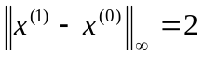，于是
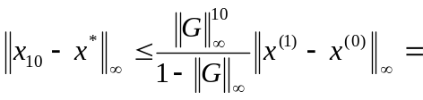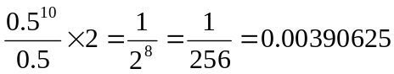
2．给定离散数据
x_{i} | －1 | 0 | 1 | 2
y_{i} | 2 | －1 | 1 | 3
试求形如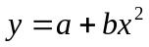的拟合曲线。
解：由于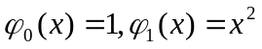，所以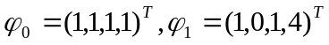,
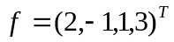，所以，正则方程组为：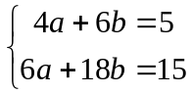，
所以，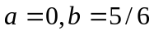，拟合曲线为：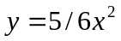
3.求满足条件的三次插值多项式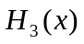的表达式。
解：设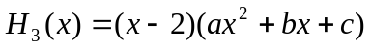，则有：

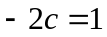，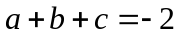，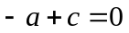，解得：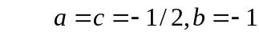，
所以，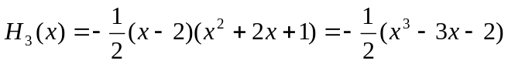。
4．确定求积公式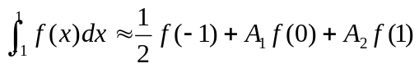中的待定系数，使其代数精度尽可能高，并问此公式是不是插值型求积公式.
解：令公式对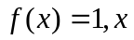都精确成立，得：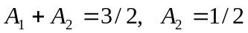,
所以，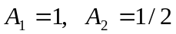时，公式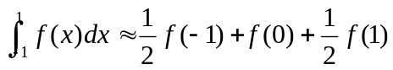代数精度最高.
又由于公式对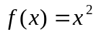不能精确成立，所以，代数精度为1，不是插值型求积公式。
5.利用复化Simpson公式计算定积分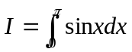的近似值，并估计误差。
解：
由于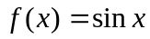的4阶导数在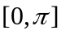上的最大值为：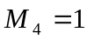,所以
误差为：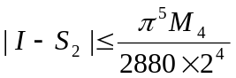＝0.006641
6．求解初值问题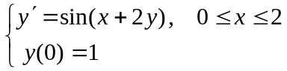的改进Euler方法是否收敛？为什么？
解：由于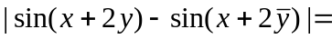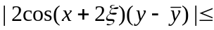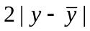
即，函数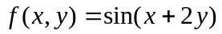连续，且关于变量满足Lipschitz条件，所以，改进Euler方法收敛。

三、（9分）说明方程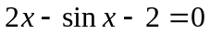在区间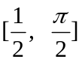内有唯一根，并建立一个
收敛的迭代格式，使对任意初值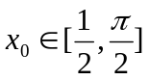都收敛，说明收敛理由和收敛阶。
解：记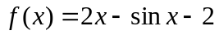，则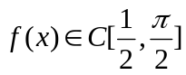,且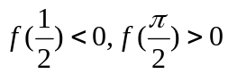，而且，
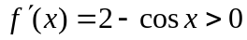，所以，方程在区间内有唯一根。
建立迭代格式：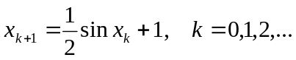
由于，迭代函数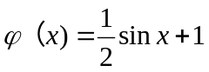在区间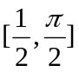上满足条件：
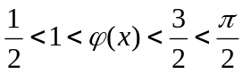，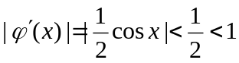
所以，此迭代格式对任意初值都收敛。
又由于，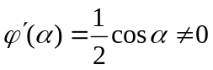，所以，此迭代格式1阶收敛。
四、（9分）已知求解常微分方程初值问题：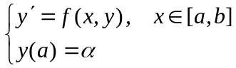的差分公式：
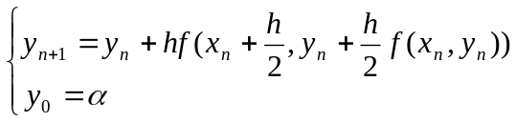
求此差分公式的阶。
解：由于
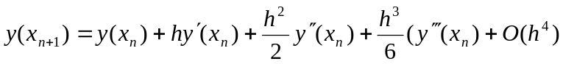
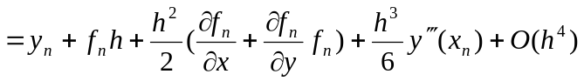
所以，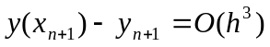
所以，此差分公式是2阶方法。
五、（4分）设矩阵是阶方阵，有一个绝对值小于1的特征值，且方程组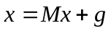有唯一解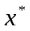，证明：存在初始向量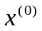使迭代格式：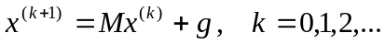产生的序列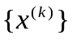收敛到.
解：由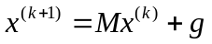和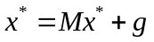可得：
递推的：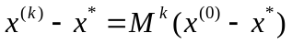
设是矩阵属于特征值的特征向量，取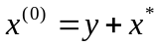，则有：
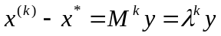，于是有：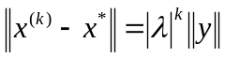
所以，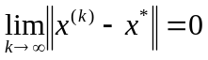，即序列收敛到.

…………○…………密…………○…………封…………○………线……………………

